**北京邮电大学计算机学院（国家示范性软件学院）**

**202X-202X学年第一学期实验报告**

**课程名称： 汇编语言设计实践**

**实验名称： 实验四 汇编程序中的子程序设计**

**姓 名：_ 禄禄鱼**

**学 号：**

**一 . 实验源代码**

*附上源码并注释重要语句/若无代码，此处留空*

**花费了一下午时间研究,遇到了很多细节问题**

**包括不能用dx寄存器间接寻址,标签跳转无法跳转回原来的位置,**

**Cf寄存器如何保存并合理处理掉,还有程序如何阻止,弹栈压栈指针对应位置等等,不禁感叹拿汇编来写程序的人都是大神啊**

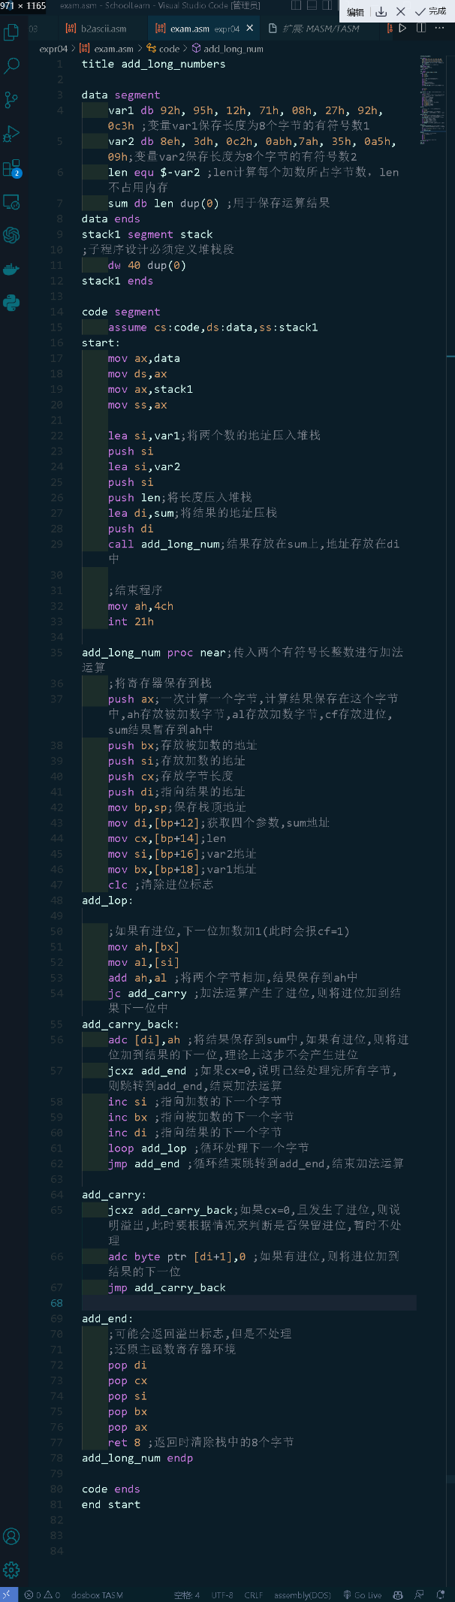

**二 .结果截图**

*代码运行完毕后按要求进行截图*

**运行结果,调试成功**

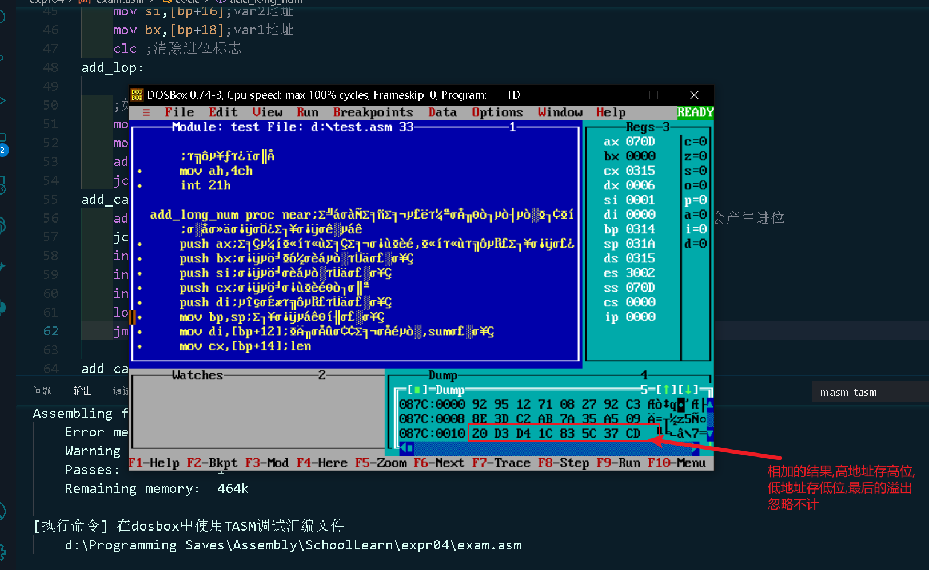

虽然事后总结代码逻辑上难度不大,但是真正实践起来的时候许多细节问题,包括该用什么寄存器来存储什么数据,栈的操作指针的位置的掌控,程序完成后如何恢复现场等等的处理都很考验人,在没有选择用chatgpt一键生成代码的情况下从零开始写,确实很有难度啊